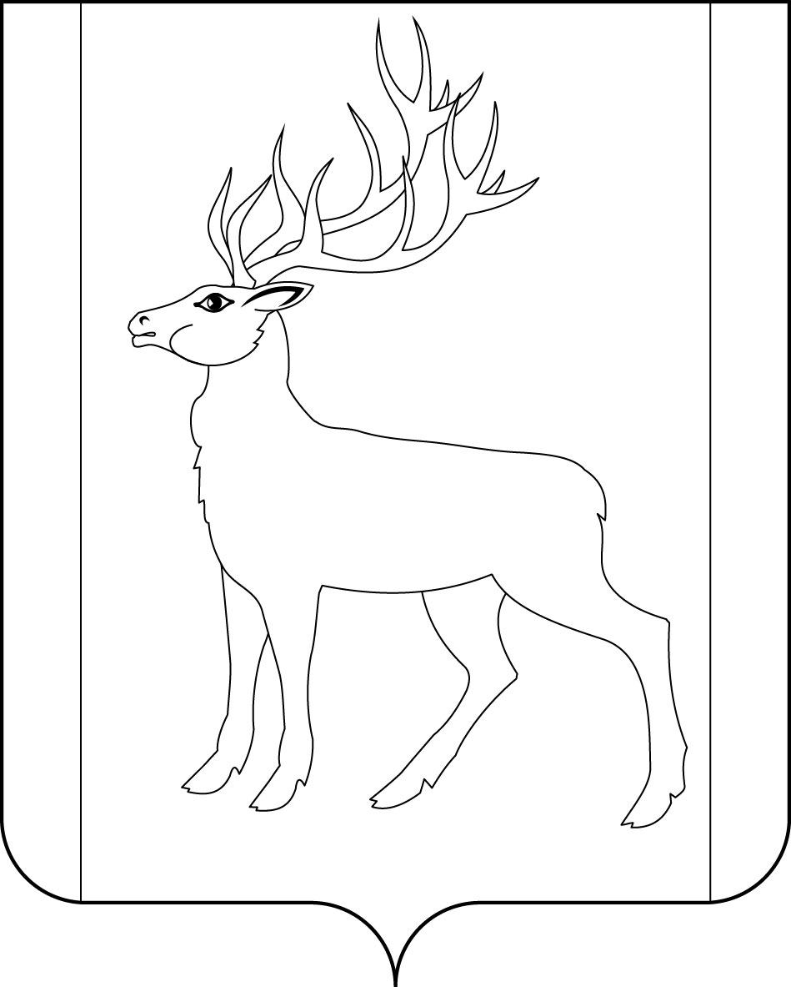

РОССИЙСКАЯ ФЕДЕРАЦИЯ
ИРКУТСКАЯ ОБЛАСТЬ
ДУМА
МУНИЦИПАЛЬНОГО ОБРАЗОВАНИЯ КУЙТУНСКИЙ РАЙОН
седьмого созыва

ПОСТАНОВЛЕНИЕ

«30» ноября 2021 г. р.п. Куйтун № 29

О проведении публичных слушаний

На основании решения Думы муниципального образования Куйтунский район от 24.11.2021 г. № 182 «О выдвижении инициативы проведения на территории муниципального образования Куйтунский район публичных слушаний», учитывая необходимость обсуждения проекта решения Думы муниципального образования Куйтунский район «О бюджете муниципального образования Куйтунский район на 2022 год», руководствуясь статьей 29 Устава муниципального образования Куйтунский район, Положением «О порядке организации и проведения публичных слушаний на территории муниципального образования Куйтунский район», утвержденного решением Думы муниципального образования Куйтунский район от 15.02.2006 г. № 108

П О С Т А Н О В Л Я Ю:

- Провести публичные слушания в актовом зале в здании администрации муниципального образования Куйтунский район по адресу: р.п. Куйтун, ул. Карла Маркса, 18.
- Начало проведения публичных слушаний 8.12.2021 года с 13 часов 00 минут.
- Тема публичных слушаний: обсуждение проекта решения Думы муниципального образования Куйтунский район «О бюджете муниципального образования Куйтунский район на 2021 год и плановый период 2022-2023 годов».
- Ответственность за подготовку и проведение публичных слушаний возложить на временную комиссию Думы муниципального образования Куйтунский район в следующем составе:
Председатель комиссии – Якубчик Алена Олеговна – председатель Думы муниципального образования Куйтунский район.
Члены комиссии:
Зенин Александр Сергеевич - председатель постоянного комитета местного бюджета Думы муниципального образования Куйтунский район;
Ткачев Алексей Алексеевич - депутат Думы муниципального образования Куйтунский район;
Киреева Татьяна Петровна – заместитель председателя Думы муниципального образования Куйтунский район.
Баева Елена Вениаминовна – консультант по правовым вопросам Думы муниципального образования Куйтунский район.
- Пригласить к участию в публичных слушаниях представителей политических партий и иных общественных объединений, руководителей учреждений, организаций, предприятий, осуществляющих свою деятельность на территории муниципального образования Куйтунский район.
- Опубликовать настоящее постановление в газете «Вестник Куйтунского района».

Председатель Думы
муниципального образования
Куйтунский район А.О. Якубчик

